Кошкина Светлана Юрьевна
воспитатель
МБДОУ «Детский сад № 24»
г. Череповец
Конспект интегрированной образовательной деятельности
Тема: «Подарки для слоненка»
Возраст: средняя группа

Цель: Формирование у детей представлений о сезонных изменениях в природе зимой.
Задачи:
1. Познавательное развитие – расширять представления детей о характерных признаках зимы; повторить свойства снег; закрепить названия геометрических фигур.
2. Социально – коммуникативное развитие – воспитывать доброту, отзывчивость, потребность приходить на помощь тем, кто в этом нуждается; развивать умения работать самостоятельно.
3. Художественно – эстетическое развитие – продолжать развивать способность к образному восприятию красоты природы и ее передаче с помощью цвета, формы, композиции; развивать умения создавать лепную фигуру с выпуклым изображением; обогащать впечатления с помощью музыки.
4. Речевое развитие – развивать связную речь; обогащать словарный запас детей через обогащение в играх «Что может делать», «Правильно назови»; активизировать словарь по теме «Зима».
5. Физическое развитие – способствовать обогащению двигательного опыта; развивать разнонаправленные, слитные, плавные движения рук при работе с пластилином.

Материалы для образовательной деятельности:
Рисунки «зимних знаков», пластилин белого цвета, подставки голубого цвета под снежинки, изображение слоненка на слайдах, изображение опыта со снегом на слайдах, картинки – переводки с изображением животных, музыкальная запись П.И.Чайковский «Вальс белых хлопьев», телефон.

Ход НОД:
Звонок по телефону: пришло видеосообщение. На экране появляется слоненок.
Воспитатель: Ребята, к нам в гости пришел слоненок, давайте послушаем, что он у нас хочет спросить: 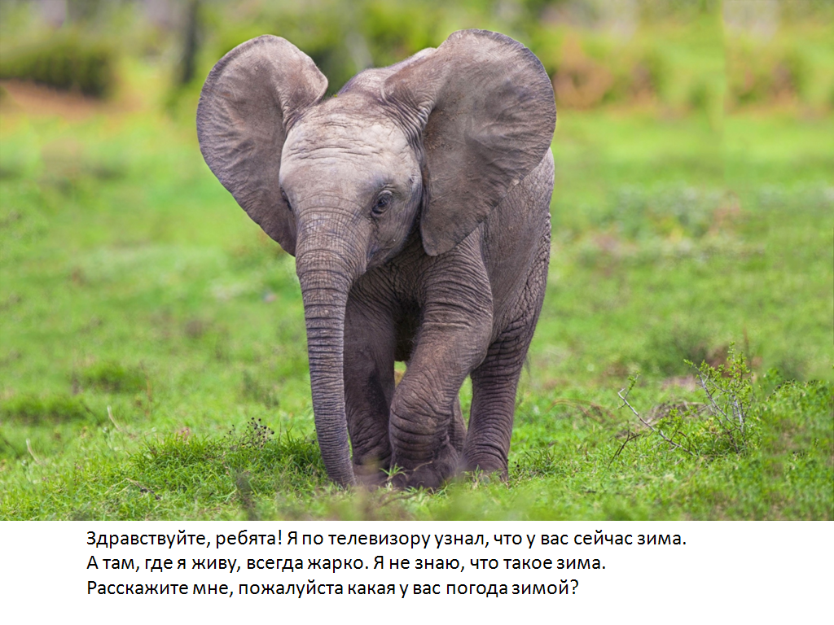
Воспитатель: Что будем делать? (ответы детей).
Помогут нам рассказать символы, которые мы используем в календаре наблюдений (показ символов).
Что же они обозначают? (солнце светит редко и не греет,
метель, сугробы, лед, снег, ночь длиннее дня). 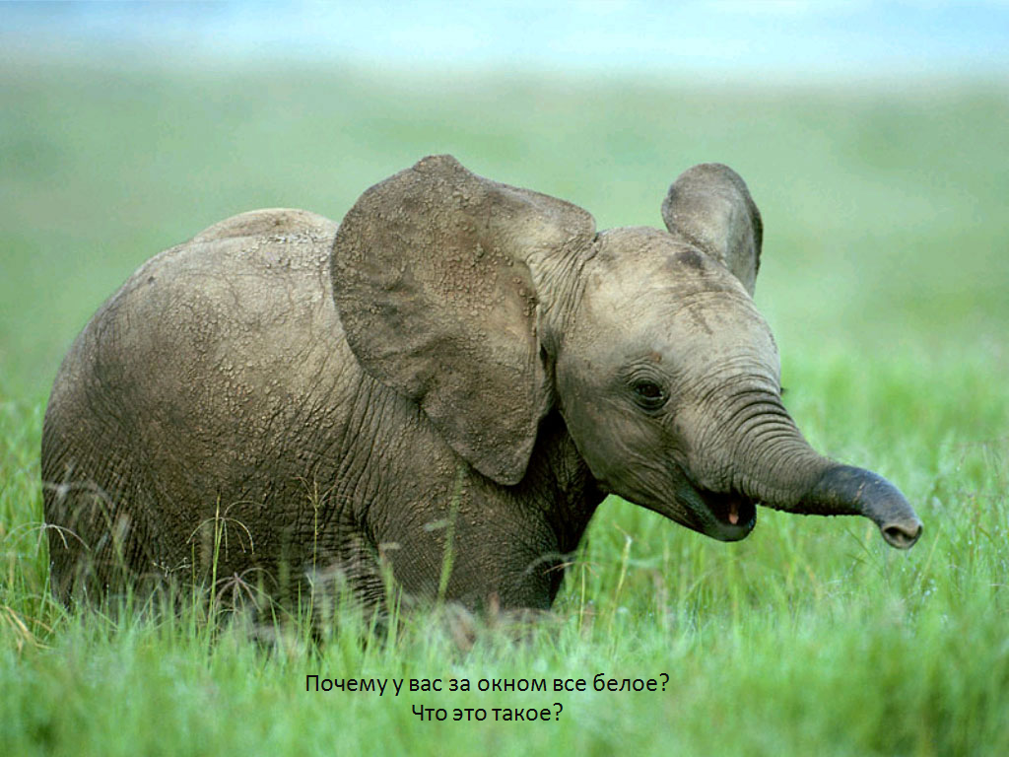
Дети: Снег!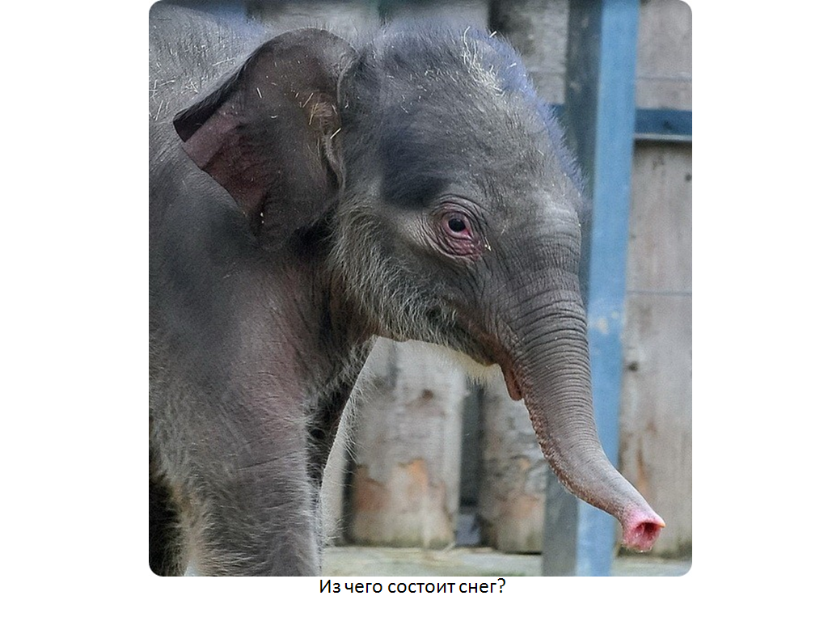
Дети: Из снежинок!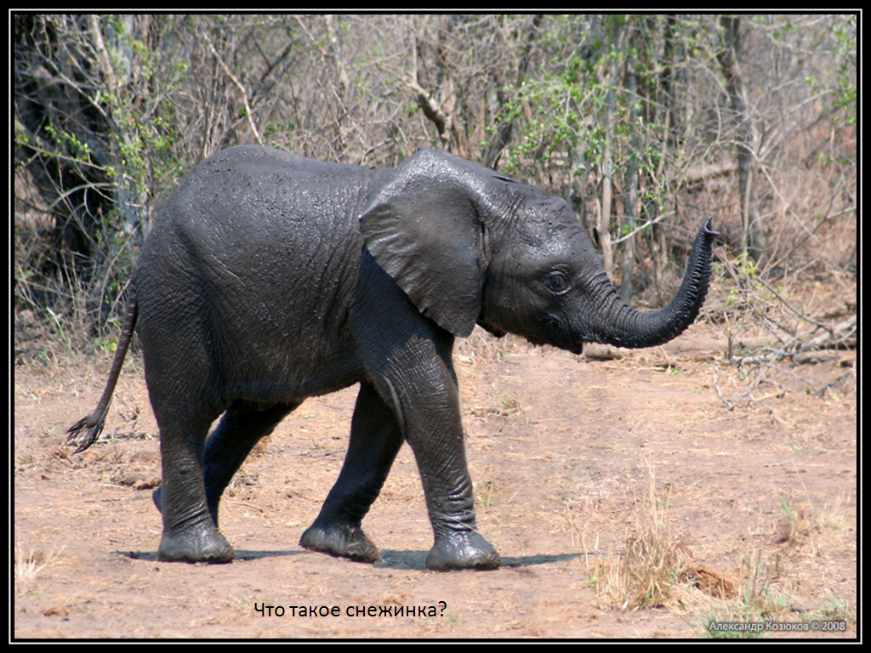
Дети: Застывшая капелька воды!
Воспитатель: Ребята, как мы узнали, что снег это застывшая вода?
Дети: Нужно занести снег в тепло!
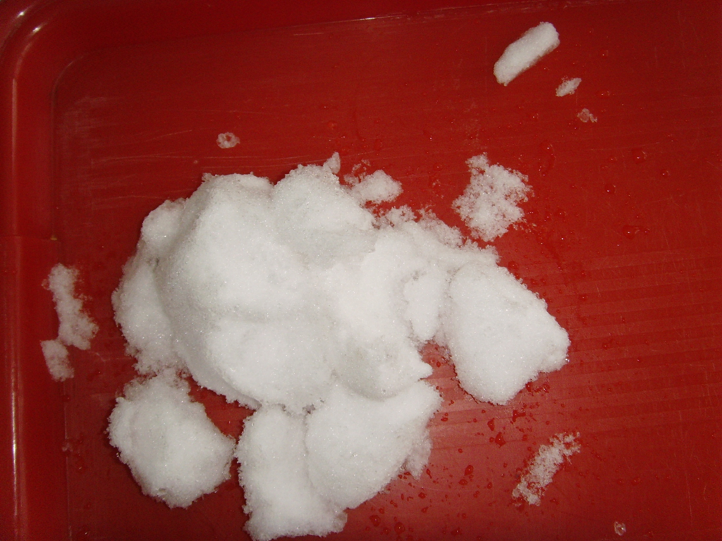
Слоненок: Ребята, опишите, какие они снежинки?
Дети: Пушистые, холодные, сверкающие, колючие, искристые, белые…
Воспитатель: Молодцы, а теперь давайте научим слоненка играть в игру со словами. Я буду задавать вопрос, а вы отвечайте:
Одна снежинка, а много- …(снежинок);
мальчик из снега-…(снеговик);
комок из снега-…(снежок);
девочка из снега- …(снегурочка);
падает много снега- …(снегопад).
Воспитатель: Молодцы, ребята, много рассказали слоненку о снеге, его еще что-то интересует, давайте посмотрим на экран: 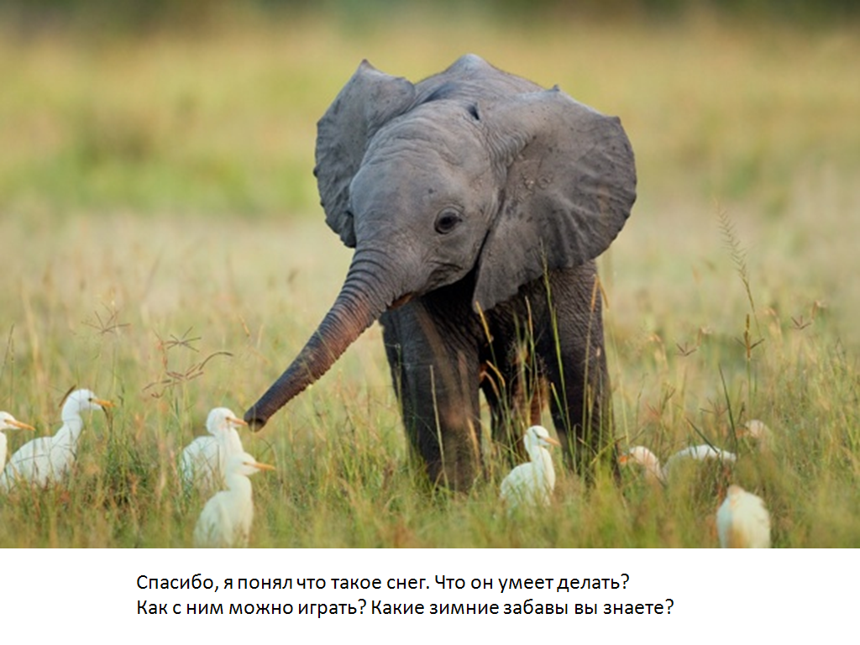
Дети: В снежки, лепить снеговика, строить снежную крепость. Катание с горки, на санках, лыжах, на коньках.
Воспитатель: Давайте, покажем, как мы играем со снегом.

Физминутка:
Мы бежим с тобой на лыжах,
Снег холодный лыжи лижет, (ходьба на лыжах)
А потом-ка на коньках,
Но упали мы. Ах! (приседают)
А потом снежки лепили,
А потом снежки катали, (катят воображаемый снежок)
А потом без сил упали, (приседают)
И домой мы прибежали. (бегут по кругу)
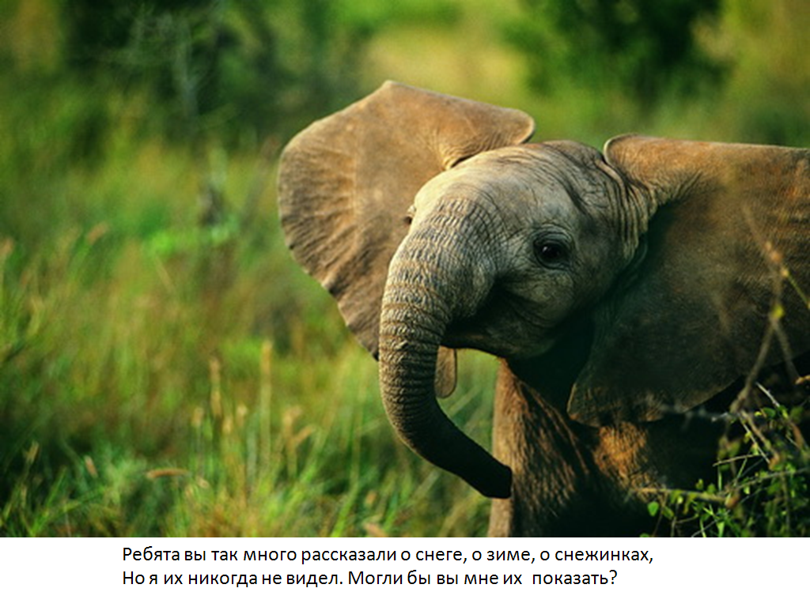
Воспитатель: Давайте покажем слоненку, какие бывают снежинки, вылепим их из пластилина (у каждого кусочек белого пластилина и голубая подставка).
- Какой формы могут быть детали снежинки?
- Какими способами лепки будете пользоваться?
Чтобы снежинки получились у вас как настоящие, вам поможет музыка.

Изготовление поделок.

Воспитатель: Давайте покажем слоненку, какие снежинки у вас получились. 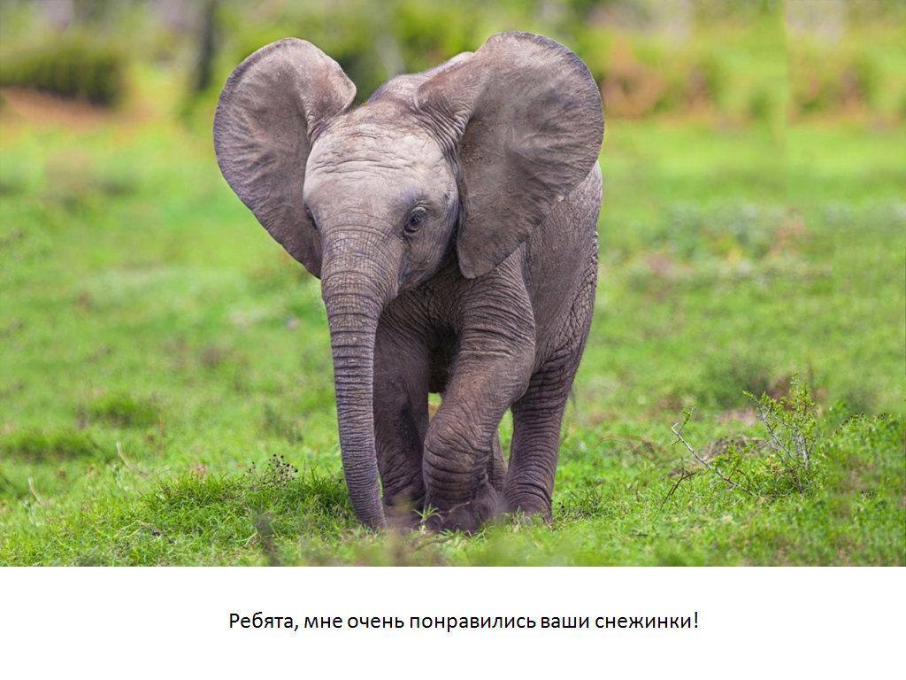
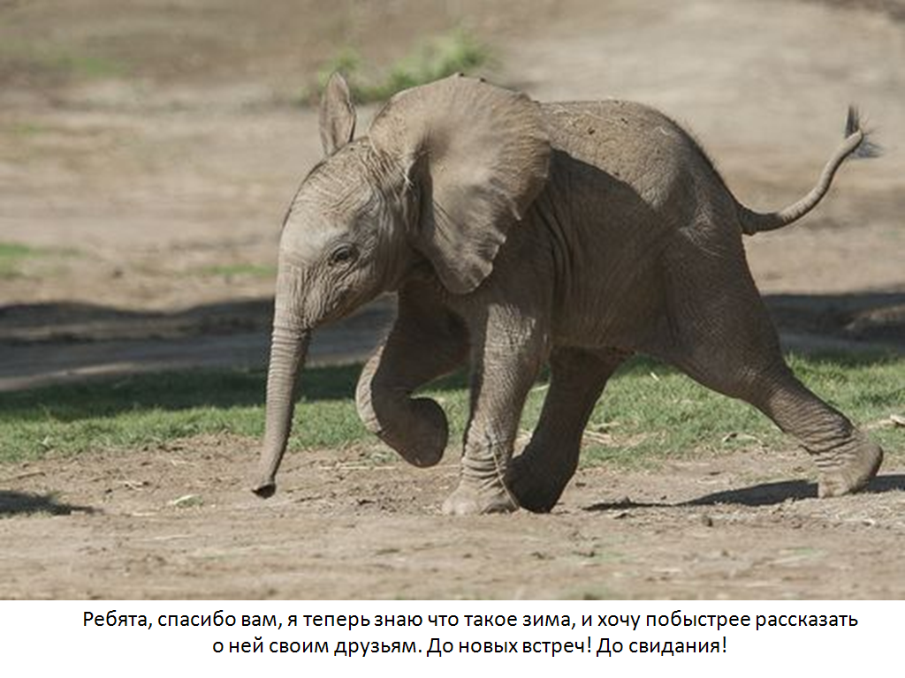Воспитатель: Давайте, и мы скажем слоненку: «До свидания!»

Рефлексия:
- О чем мы рассказывали слоненку?
- Что вы узнали нового, интересного?
- За что вы можете похвалить себя?
Слоненку очень понравились ваши снежинки, и он передал вам маленькие подарочки. Картинки – переводки с изображением своих друзей.

Литература:
1. Ковалько В.И. Азбука физкультминуток для дошкольников. - М., 2006.
2. Ушакова О.С., Струнина Е.М. Методика развития речи детей. - М., 2004.

